Практические работы по дисциплине:
Обеспечение безопасности при разработке программного обеспечения

Разработала: к.э.н., доцент Раченко Т.А.

Работы построены по принципу «безопасность встроена в процесс разработки» и последовательно охватывают все этапы:
- проектирование,
- статический анализ,
- динамическое тестирование,
- от инъекций,
- настройка БД,
- DevSecOps,
- мониторинг.

Оглавление
Практическая работа №1 3
Тема: Разработка веб-приложения с функцией редактирования заметок и обеспечение базовой безопасности 3
Практическая работа №2 20
Тема: Статический анализ кода и устранение уязвимостей 20
Практическая работа №3 21
Тема: динамическое тестирование (DAST) и защита от OWASP Top 10 21
Практическая работа №4 22
Тема: защита от SQL-инъекций и тестирование с помощью SQLMap 22
Практическая работа №5 23
Тема: Обеспечение безопасности базы данных PostgreSQL 23
Практическая работа №6 24
Тема: разработка плана безопасности и DevSecOps-интеграция 24
Практическая работа №7 25
Тема: мониторинг безопасности и реагирование на инциденты (SIEM Lite) 25

Практическая работа №1

Тема: Разработка веб-приложения с функцией редактирования заметок и обеспечение базовой безопасности

Цель работы: Освоить методы безопасной разработки веб-приложений на примере создания функционала редактирования заметок, включая применение безопасных практик кодирования, предотвращение типовых уязвимостей (SQL-инъекции, CSRF, IDOR) и использование современных инструментов анализа безопасности.

Задание:
Разработать веб-приложение для управления личными заметками пользователя со следующими функциями:
- Регистрация и аутентификация (вход/выход) с хешированием паролей (bcrypt).
- После входа пользователь видит только свои заметки.
- CRUD-операции над заметками (создание, просмотр списка, редактирование, удаление).
- При редактировании и удалении проверяется, что заметка принадлежит текущему пользователю (защита от IDOR).

Технические требования:
- Использовать PostgreSQL (подключение через SQLALCHEMY_DATABASE_URI).
- Модели: User (id, username, password_hash) и Note (id, title, content, created_at, user_id).
- Использовать Flask-Login для управления сессиями.
- Все формы создавать через Flask-WTF с валидаторами (DataRequired, Length).
- CSRF-защита обязательна для всех форм (включая формы удаления через POST).
- Запрещено использовать сырые SQL-запросы — только ORM.
- Код должен быть структурирован (модели, формы, маршруты, шаблоны).

Функциональные требования:
- Отображение списка всех заметок с заголовком, содержимым и датой создания.
- Возможность добавления новой заметки через веб-форму.
- Реализация функции редактирования существующей заметки — пользователь может изменять заголовок и содержимое заметки через отдельную форму.
- Возможность удаления заметки (для полноты тестирования).

Требования к выполнению:
Код приложения должен быть структурирован, читаем и сопровождаться комментариями, поясняющими ключевые решения по безопасности.
Все формы (особенно форма редактирования) должны содержать CSRF-токены.
Операции с базой данных должны выполняться исключительно через параметризованные запросы ORM — запрещена прямая подстановка пользовательского ввода в SQL-строки.
Должны быть созданы минимум 2 HTML-шаблона:
- index.html — главная страница со списком заметок и формой добавления.
- edit.html — страница редактирования выбранной заметки.
- Приложение должно запускаться локально и быть доступно по адресу http://localhost:5000.
Форма сдачи:
- Исходный код приложения (структура папок и файлов).
Пример:
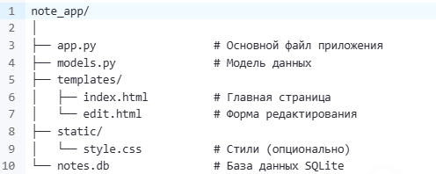
- Скриншот работающего приложения с открытыми формами (главная + редактирование).

Пример:
На рисунках 1-3 представлены коды разработанного веб-приложения.
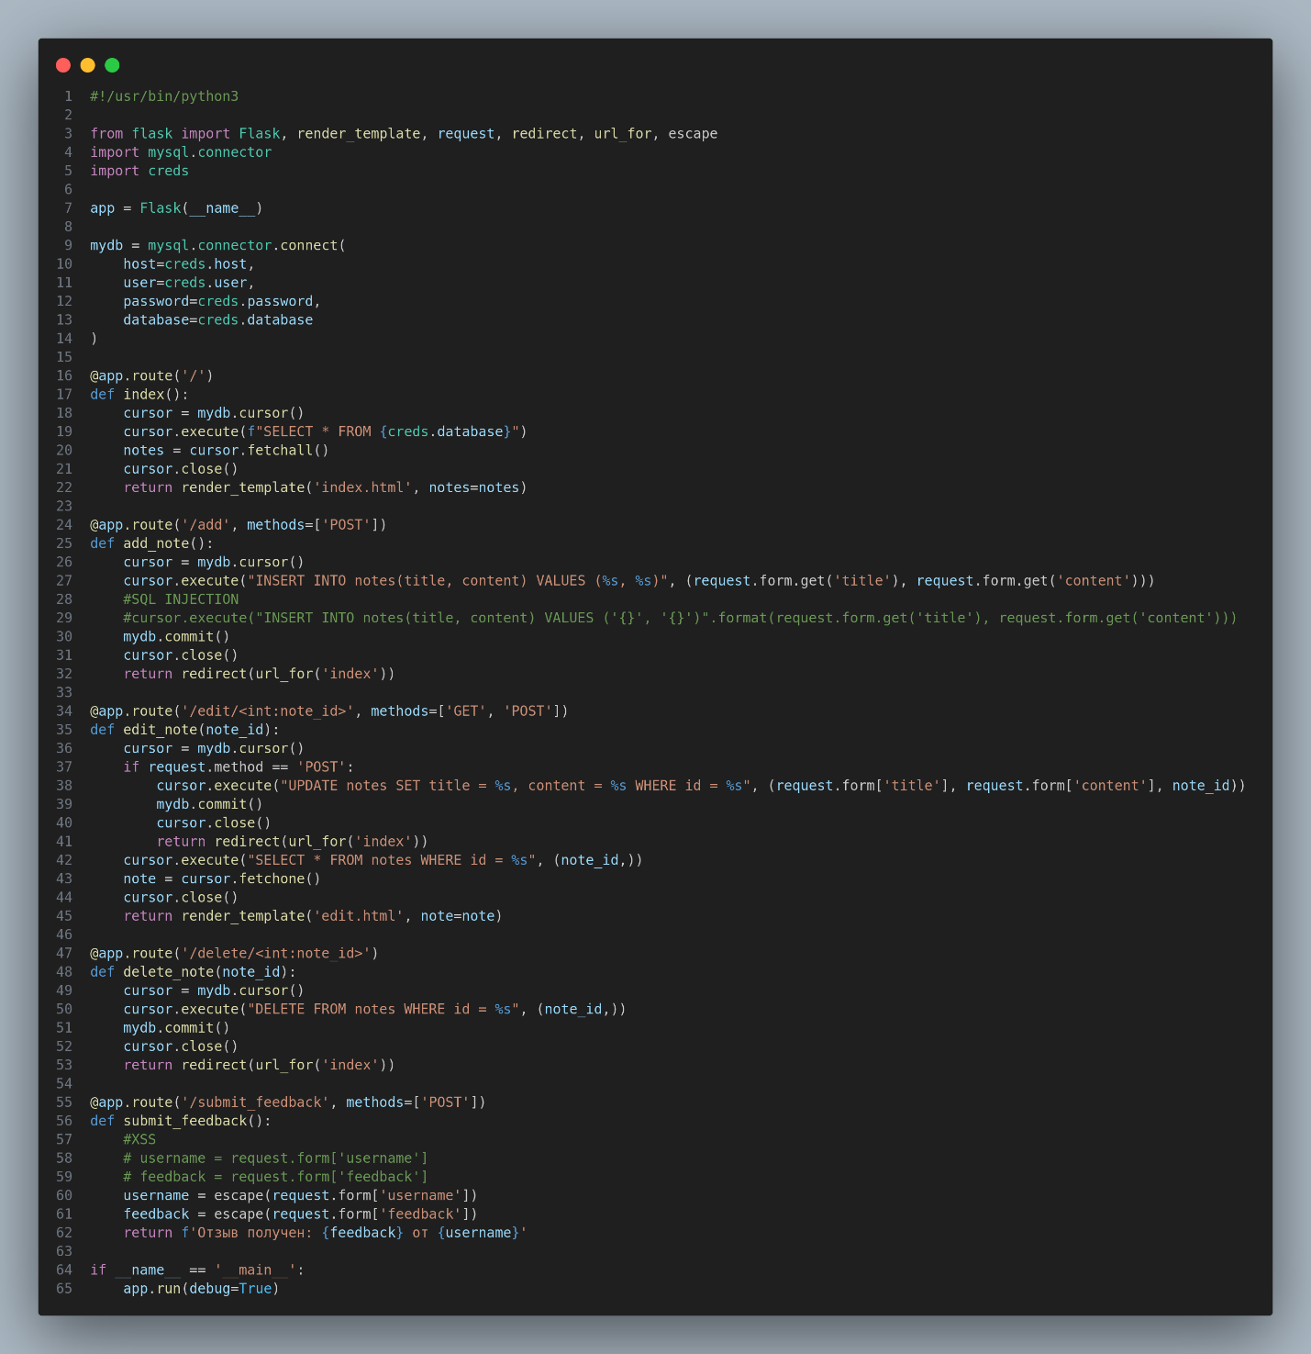
Рис. 1. Код app.py
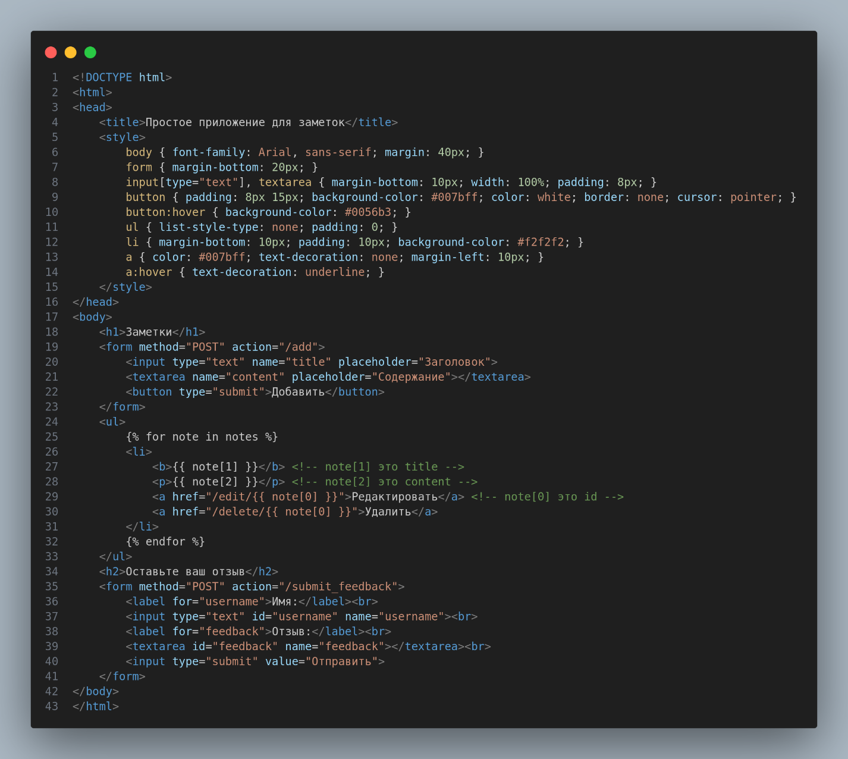
Рис. 2. Код index.html

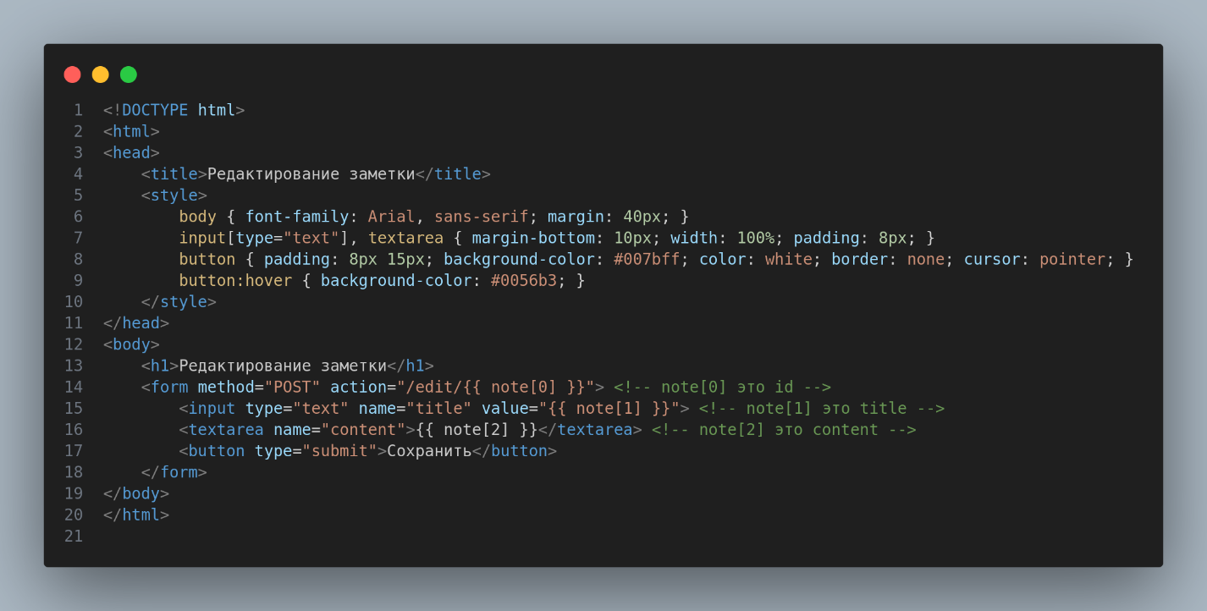
Рис. 3. Код edit.html

- Краткий отчёт (1 страница), содержащий:
- Описание архитектуры приложения.
- Перечень применённых мер безопасности.
- Пояснение, как реализована защита от CSRF и IDOR.

P.S.: Данная лабораторная работа является основой для последующих этапов работы — статического анализа, динамического тестирования и защиты от инъекций.
Качественное выполнение ЛР №1 обеспечит успешное прохождение всех дальнейших этапов.

Теория:
Разрабатываемое приложение построено по классической трёхуровневой клиент-серверной модели, где каждый уровень отвечает за свою зону ответственности, а взаимодействие между ними строго регламентировано. Такой подход обеспечивает не только удобство разработки, но и встроенную безопасность.
Клиентская часть (Frontend) представлена веб-браузером пользователя. Он отображает HTML-страницы, сгенерированные шаблонизатором Jinja2, и отправляет HTTP-запросы (GET, POST) на сервер. Все формы содержат CSRF-токены, а сессионные данные (идентификатор пользователя) хранятся в защищённых cookie, что предотвращает подделку межсайтовых запросов.
Серверная часть (Backend) реализована на Python с использованием фреймворка Flask. Она обрабатывает входящие запросы, выполняет маршрутизацию, проверяет аутентификацию через Flask-Login и применяет бизнес-логику. Важно, что все операции с данными выполняются через ORM SQLAlchemy, что полностью исключает ручное формирование SQL-строк и гарантирует защиту от SQL-инъекций. Кроме того, на серверном уровне реализована проверка прав доступа: перед редактированием или удалением заметки система убеждается, что она принадлежит текущему пользователю (защита от IDOR).
Уровень хранения данных (База данных) — в рамках работы используется PostgreSQL, промышленная реляционная СУБД. Это позволяет отработать настройку сетевого доступа, шифрования (SSL) и минимальных привилегий для учётной записи приложения. Взаимодействие с БД происходит исключительно через ORM, что обеспечивает параметризацию запросов и независимость от конкретной СУБД. При необходимости заменить PostgreSQL на другую СУБД (например, MySQL) потребуется лишь изменить строку подключения — бизнес-логика останется неизменной.
Архитектура приложения с самого начала проектируется с учётом безопасности: на каждом уровне (клиент, сервер, база данных) применяются соответствующие защитные механизмы, что минимизирует риски возникновения уязвимостей.
2. Ключевые уязвимости и методы защиты
Мы акцентируем внимание на предотвращении трех основных типов уязвимостей:
- SQL-инъекции,
- CSRF и
- IDOR.
2.1. SQL-инъекции (SQL Injection)
Что это? Атака, при которой злоумышленник внедряет вредоносный SQL-код в запрос к базе данных через уязвимые поля ввода (например, форму создания или редактирования заметки). Цель — получить несанкционированный доступ к данным, изменить или удалить их.
Пример уязвимого кода:
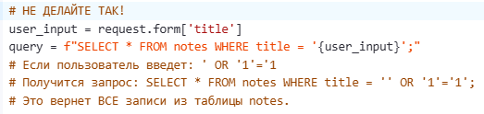
Необходимо использовать параметризованные запросы - строгое использование ORM SQLAlchemy.
ORM автоматически экранирует пользовательский ввод, подставляя его в запрос как параметр, а не как часть SQL-кода.

2.2. CSRF (Cross-Site Request Forgery) — Межсайтовая подделка запроса
Атака, при которой злоумышленник обманом заставляет авторизованного пользователя браузера выполнить нежелательное действие на веб-сайте, где тот уже аутентифицирован.
Например, если пользователь залогинен в вашем приложении для заметок и одновременно посещает вредоносный сайт, тот может отправить скрытый POST-запрос на удаление заметки в вашем приложении от имени пользователя.
Защита основана на CSRF-токенах.
Когда сервер генерирует HTML-форму (например, форму редактирования), он вставляет в нее скрытое поле с уникальным, случайным, одноразовым токеном.
Этот токен также сохраняется на сервере (обычно в сессии пользователя).
Когда пользователь отправляет форму, браузер автоматически включает этот токен в POST-запрос.
Сервер получает запрос, извлекает токен из формы и сравнивает его с токеном, хранящимся в сессии. Если токены совпадают — запрос легитимен. Если нет (или токена нет) — запрос отклоняется.
Реализация в Flask используется расширение Flask-WTF. Оно автоматически генерирует и проверяет CSRF-токены для всех форм, созданных с помощью FlaskForm.
В Python-коде формы должны наследоваться от FlaskForm.
В HTML-шаблоне: Внутри тега <form> необходимо добавить строку {{ form.csrf_token() }}.
2.3. IDOR (Insecure Direct Object References) — Небезопасные прямые ссылки на объекты
Уязвимость возникает, когда приложение предоставляет прямой доступ к объекту (например, заметке) по его идентификатору (ID) в URL или параметре запроса, не проверяя, имеет ли текущий пользователь право на доступ к этому объекту.

Пример: Пользователь А создаёт заметку, которая получает ID = 5. Приложение формирует ссылку для её редактирования: http://localhost:5000/edit/5. Если пользователь А передаст эту ссылку пользователю Б, и приложение не проверит права, пользователь Б сможет отредактировать чужую заметку, просто подставив ID в URL.

Поскольку мы используем полноценную аутентификацию через Flask-Login, защита строится на проверке принадлежности объекта текущему пользователю на уровне базы данных. Принцип реализации:

В модели Note предусмотрено поле user_id — внешний ключ к таблице User. При создании заметки мы явно указываем, что note.user_id = current_user.id.
При выполнении любой операции с заметкой (редактирование, удаление, просмотр) сервер должен получать объект заметки из БД и проверять, что note.user_id == current_user.id.

Если проверка пройдена — операция разрешается. Если нет — сервер возвращает ошибку 403 Forbidden или выполняет перенаправление на главную страницу с соответствующим сообщением.
Пример кода (с использованием Flask-Login и SQLAlchemy):
python
@app.route('/edit/<int:note_id>', methods=['GET', 'POST'])
@login_required
def edit_note(note_id):
note = Note.query.get_or_404(note_id)
# Проверка принадлежности заметки текущему пользователю
if note.user_id != current_user.id:
abort(403) # Доступ запрещён
# ... остальная логика редактирования

Таким образом, данные хранятся в базе данных и не теряются при перезапуске сервера. Привязка зафиксирована на уровне схемы БД (внешний ключ), что гарантирует целостность. Проверка выполняется единообразно для всех операций и не зависит от состояния сессии. Даже если злоумышленник подберёт ID чужой заметки, доступ будет отклонён.

Таким образом, контроль доступа реализован на уровне приложения с использованием данных аутентификации, что является стандартной и безопасной практикой в веб-разработке.

3. Дополнительные меры безопасности
Валидация и санитизация ввода:
Валидация – это проверка, что введенные данные соответствуют ожидаемому формату (например, поле заголовка не пустое, имеет допустимую длину). Это можно делать на стороне сервера с помощью Flask-WTF (валидаторы DataRequired(), Length() и т.д.).
Санитизация – это чистка данных от потенциально опасного содержимого (например, HTML-тегов <script>, которые могут привести к XSS-атакам).
Хотя в задании это упоминается как "базовая", для заметок, где разрешен любой текст, санитизация может не применяться, чтобы не мешать пользователю.
Однако, при выводе данных в HTML обязательно использовать автоэкранирование Jinja2 (по умолчанию включено), которое преобразует символы <, >, & в их HTML-сущности (&lt;, &gt;, &amp;), предотвращая выполнение вредоносного кода.

Установка и Импорт SQLAlchemy ORM в веб-приложении на Flask

Перед началом работы убедитесь, что у вас установлены необходимые пакеты. Выполните в терминале:
```bash
pip install flask flask-sqlalchemy

В вашем основном файле приложения (например, `app.py`) импортируйте необходимые модули:

python
from flask import Flask, render_template, request, redirect, url_for, session
from flask_sqlalchemy import SQLAlchem

Практическая работа №2

Тема: Статический анализ кода и устранение уязвимостей

Цель работы: научиться использовать инструменты статического анализа (Bandit) и анализа зависимостей (pip-audit) для выявления уязвимостей на ранних этапах разработки, а также внедрить автоматические проверки в процесс разработки.
Задание:
Используем приложение, разработанное в ПР №1.
- Установите Bandit и pip-audit.
- Запустите Bandit на всём проекте (bandit -r . -f json -o report.json).
- Проанализируйте отчёт, найдите все предупреждения (даже если они низкого уровня).
- Устраните все критические и высокорисковые проблемы:
- Убедитесь, что секреты хранятся в переменных окружения и не закоммичены.
- Проверьте, что в коде нет вызовов app.run(debug=True).
- Замените любые опасные функции (eval, exec, os.system) на безопасные альтернативы (если они есть).
- Запустите pip-audit --requirement requirements.txt и устраните найденные уязвимости в зависимостях (обновите версии или замените пакеты).
- Настройте pre-commit хук для автоматического запуска Bandit перед каждым коммитом (предоставьте конфигурационный файл).
- Повторно запустите Bandit и pip-audit, убедитесь, что критических проблем нет.
- В отчёте укажите, какие уязвимости были найдены, как они были исправлены, и приложите скриншоты отчётов до и после.

Требования к выполнению:
- Продемонстрировать команды для запуска Bandit.
- Привести скриншоты отчетов Bandit и pip-audit до и после исправлений.
- Показать фрагменты кода до и после исправлений.

Отчет должен содержать:
- Результаты первоначального сканирования (список уязвимостей с описанием).
- Описание и код исправлений для каждой уязвимости.
- Результаты финального сканирования, подтверждающие отсутствие критических проблем.

Теоретические сведения:
1. Статический анализ безопасности кода (SAST) - это метод тестирования безопасности, при котором исходный код, байт-код или двоичные файлы анализируются без фактического выполнения приложения. Инструменты SAST сканируют код на наличие известных уязвимых паттернов, опасных конструкций и потенциальных ошибок, которые могут привести к нарушению безопасности.
В отличие от динамического тестирования (DAST), которое проверяет работающее приложение извне, SAST работает «изнутри» и может выявить проблемы на самых ранних этапах разработки — ещё до того, как код попадёт в тестовую среду.
Преимущества SAST:
- Обнаружение уязвимостей на этапе написания кода (сдвиг влево / Shift Left).
- Низкая стоимость исправления по сравнению с обнаружением в продакшене.
- Возможность интеграции в IDE и CI/CD-пайплайны.
- Охват всех путей выполнения кода (включая редко используемые ветки).
Ограничения SAST:
- Возможны ложные срабатывания (false positives).
- Не может обнаружить уязвимости, связанные с конфигурацией окружения или бизнес-логикой.
- Требует настройки правил под конкретный язык и фреймворк.

2. Инструмент Bandit для Python
Bandit — это официальный инструмент статического анализа безопасности для кода на Python, разработанный OpenStack Security Group. Он анализирует абстрактное синтаксическое дерево (AST) и применяет набор тестов (плагинов) для выявления проблем.
Что проверяет Bandit:
Категория | Примеры уязвимостей
Конфиденциальные данные | Жёстко закодированные пароли, API-ключи, токены
Опасные функции | Использование eval(), exec(), pickle
Работа с файловой системой | Path Traversal, небезопасное чтение/запись файлов
Криптография | Использование слабых алгоритмов (MD5, SHA1)
Инъекции | SQL-инъекции (при использовании сырых запросов)
Отладка и логирование | Включённый debug-режим в продакшене
Подпроцессы | Небезопасный вызов subprocess с оболочкой
Уровни серьёзности в Bandit:
- HIGH — критическая уязвимость, требует немедленного исправления.
- MEDIUM — потенциальная проблема, рекомендуется исправить.
- LOW — незначительная проблема или предупреждение (может быть ложным срабатыванием).

3. Анализ зависимостей (SCA — Software Composition Analysis)
Современные приложения состоят не только из собственного кода, но и из множества сторонних библиотек и фреймворков. Уязвимости в этих зависимостях представляют не меньшую опасность, чем ошибки в собственной кодовой базе.
Инструмент pip-audit — официальный инструмент от PyPA для проверки безопасности Python-пакетов. Он сверяет список установленных зависимостей с базами данных уязвимостей (например, OSV, PyPI Advisory Database).
Как работает pip-audit:
- Читает requirements.txt или анализирует текущее окружение.
- Сравнивает версии пакетов с известными CVE (Common Vulnerabilities and Exposures).
- Выводит список уязвимых пакетов с указанием идентификатора уязвимости и рекомендованной версии для обновления.

4. Автоматизация проверок с помощью pre-commit хуков
Git pre-commit хуки — это скрипты, которые автоматически запускаются перед тем, как коммит будет сохранён в репозитории. Если хук завершается с ошибкой (ненулевой код возврата), коммит блокируется.
Преимущества использования pre-commit:
- Предотвращает попадание уязвимого кода в репозиторий.
- Сокращает время обратной связи — разработчик видит проблему до отправки кода на ревью или в CI.
- Автоматизирует рутинные проверки (форматирование, линтинг, анализ безопасности).
Пример настройки для Bandit:
Файл .pre-commit-config.yaml:
yaml
repos:
- repo: local
hooks:
- id: bandit
name: bandit
entry: bandit -r . -ll
language: python
types: [python]
pass_filenames: false
В этом примере Bandit запускается на всём проекте с уровнем серьёзности -ll (два уровня: LOW и выше) при каждом коммите. Если найдены проблемы, коммит блокируется.

5. Типичные проблемы
Что находит Bandit | Как исправить
assert используется для проверки ввода | Заменить на условные операторы с явной обработкой ошибок (if ...: raise ValueError)
eval() или exec() | Переписать логику без динамического исполнения кода; если необходимо — использовать ast.literal_eval() для безопасного парсинга
subprocess с shell=True | Использовать shell=False и передавать аргументы списком
app.run(debug=True) | Убедиться, что в коде нет этого вызова; использовать переменные окружения для управления режимом
Жёстко закодированный ключ | Вынести в .env и читать через os.getenv()
Использование pickle | Заменить на JSON или другие безопасные форматы; при необходимости — подписывать данные
Слабые хеши (MD5, SHA1) | Использовать bcrypt, argon2 или PBKDF2 для паролей; SHA256/512 для хеширования

Практическая работа №3

Тема: динамическое тестирование (DAST) и защита от OWASP Top 10

Цель работы: освоить методы динамического тестирования безопасности веб-приложений. Научиться защищать приложение от наиболее распространенных уязвимостей, таких как отсутствие заголовков безопасности и CSRF.

Задание:
Работаем с готовым, разработанным приложением из ПР №2.
- Провести активное сканирование приложения с помощью инструмента OWASP ZAP.
- Проанализировать отчет ZAP, выявить основные уязвимости (например, отсутствие CSP, X-Frame-Options, уязвимость к CSRF).
- Реализовать защиту:
- Добавить middleware для установки HTTP-заголовков безопасности (CSP, HSTS, X-Frame-Options, X-Content-Type-Options).
- Реализовать полноценную защиту от CSRF с помощью Flask-WTF (если не было сделано в ПР №1).
- Скрыть информацию о сервере, запустив приложение через Gunicorn с кастомным server_name.

Требования к выполнению:
- Продемонстрировать процесс настройки и запуска сканирования в ZAP.
- Привести скриншоты отчетов ZAP до и после исправлений.
- Показать код, реализующий защитные механизмы.

Отчет должен содержать:
- Список уязвимостей, обнаруженных ZAP.
- Описание и код каждой реализованной меры защиты.
- Подтверждение (скриншоты) устранения уязвимостей в финальном отчете ZAP.

Практическая работа №4

Тема: защита от SQL-инъекций и тестирование с помощью SQLMap

Цель работы: углубить понимание механизма SQL-инъекций. Научиться защищать приложение с помощью параметризованных запросов и тестировать его устойчивость с помощью специализированных инструментов.

Задание:
- Добавить в приложение из ПР №3 функционал аутентификации (логин/регистрация) с использованием сырого, уязвимого SQL-запроса (конкатенация строк).
Расширить приложение функционалом аутентификации:
- Добавить таблицу users в существующую БД notes.db (INSERT INTO users (id, username, password)
- Реализовать эндпоинты /login и /register.
- На первом этапе намеренно использовать уязвимый SQL-запрос с конкатенацией строк (через sqlite3 напрямую).
- Провести ручное тестирование SQL-инъекций:
- Обход аутентификации: ' OR '1'='1' --
- UNION-атака для извлечения данных: ' UNION SELECT id, username, password FROM users --. UNION добавляет строки из таблицы users к результату. Если приложение выводит имя пользователя из результата запроса — злоумышленник видит реальные учётные данные.
- Time-based инъекция (если СУБД поддерживает): ' OR (SELECT CASE WHEN (1=1) THEN RAISE(ABORT, 'delay') ELSE 0 END) --.
SQLite не поддерживает SLEEP(), но поддерживает RAISE(ABORT, ...), что позволяет определять истинность условия по поведению сервера (ошибка vs успех).
Альтернативный payload для SQLite:
— если пароль длиннее 5 символов, запрос вернёт строку → вход успешен.
- Создать чек-лист проверок для каждого уязвимого endpoint.

Чек-лист тестирования
№ п/п | Тип атаки | PAYLOAD | Ожидаемый результат | Итог
1 | Обход аутентификации | ' OR '1'='1' -- | Успешный вход | Успешно
2 | UNION-извлечение данных | ' UNION SELECT id,username,password FROM users -- | Вход под чужим пользователем | Успешно
3 | Time-based (SQLite) | ' OR (SELECT CASE WHEN (1=1) THEN RAISE(ABORT,'x') ELSE 0 END) -- | Ошибка 500 | Ошибка 500
4 | Удаление данных (теория) | admin'; DROP TABLE users -- | Таблица удален

- Провести тестирование устойчивости приложения к SQL-инъекциям с помощью инструмента SQLMap.
- Переписать уязвимые запросы, используя параметризованные запросы SQLAlchemy.
- Провести тестирование устойчивости приложения к SQL-инъекциям с помощью инструмента SQLMap. Убедиться, что SQLMap не может найти уязвимостей.

Требования к выполнению:
- Продемонстрировать работу уязвимой версии (скриншот успешной инъекции).
- Показать код до и после исправления.
- Привести команду и результат работы SQLMap, подтверждающий отсутствие уязвимостей.

Отчет должен содержать:
- Скриншоты успешной SQL-инъекции (до),
- Результат SQLMap (до),
- Ошибка при инъекции (после),
- Результат SQLMap (после).
- Описание уязвимого и безопасного кода,
- Чек-лист тестирования
Теоретическая часть:
В современной разработке программного обеспечения объединение текстовых данных играет важную роль. Этот процесс позволяет эффективно управлять текстовой информацией, создавая новые строки из уже существующих. Разработчики часто применяют это при работе с файлами, базами данных и пользовательским вводом.
Основной термин, с которым сталкиваются программисты в данном контексте, это объединение строк. Это понятие востребовано при обработке текстов различной сложности и объема. Способы соединения строк являются базовыми элементами множества языков программирования.

Изучение концепции соединения текстовых элементов важно для создания сложных программных продуктов. Понимание этого термина позволяет решать задачи любой сложности, от простой сборки сообщений до генерации сложных текстовых отчетов и документов.

Определение понятия конкатенации
Конкатенация обозначает процесс последовательного объединения двух или более строк в единое целое. В различных языках программирования, таких как Python, этот термин является основным понятием для работы со строками. Комбинирование строк представляет собой одну из наиболее часто выполняемых операций в программировании, предоставляя возможность создавать новые строки из уже существующих фрагментов.

Основной смысл данного термина заключается в создании новой строки путём объединения нескольких других строк. К примеру, в языке Python для этой операции существует специальный оператор +, который позволяет легко и быстро производить соединение строк. Этот процесс широко используется для генерации отчётов, формирования сообщений и другой обработки текста.

Что такое SQL-инъекция?
SQL-инъекция (SQL Injection, SQLi) — это уязвимость, возникающая при некорректной обработке пользовательского ввода, который затем встраивается в SQL-запрос как исполняемый код. Это позволяет злоумышленнику:
- обойти аутентификацию,
- прочитать, изменить или удалить данные,
- в некоторых случаях — выполнить команды ОС (через xp_cmdshell в MS SQL и т.п.).
Почему конкатенация опасна? Когда вы пишете:
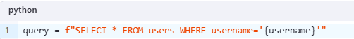
вы полностью доверяете содержимому переменной username. Если туда попадёт ' OR 1=1 --,
СУБД выполнит:
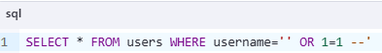
— и вернёт всех пользователей.

Параметризованные запросы: как работает защита?
При использовании параметризованных запросов данные передаются отдельно от логики:
СУБД никогда не интерпретирует значение username как SQL-код.
Даже если там ' OR 1=1 --, это будет просто строка, искать будут пользователя с таким именем.
SQLAlchemy ORM автоматически генерирует параметризованные запросы.
Вы работаете с объектами Python:
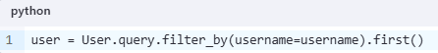
— и не имеете доступа к сырому SQL, что исключает ошибки разработчика.

ORM защищает только при использовании стандартных методов (filter_by, get, query). Если вы используете text() или execute() с конкатенацией — вы снова уязвимы!

Экранирование ???
- Зависит от СУБД (разные символы экранирования),
- Легко пропустить контекст (число vs строка),
- Уязвимо к обходам через кодировки (например, UTF-7, двойное URL-кодирование),
- Не масштабируется (нужно экранировать всё, везде).
OWASP рекомендует:
«The only effective way to prevent SQL injection is to use parameterized queries (prepared statements).» — OWASP Top 10:2021, A03:2021-Injection

Практическая работа №5

Тема: Обеспечение безопасности базы данных PostgreSQL

Цель работы: научиться настраивать комплексную безопасность СУБД PostgreSQL на уровне сети, аутентификации, авторизации и шифрования.

Задание:
- Настроить права доступа. Отредактировать pg_hba.conf, разрешив подключения только с 127.0.0.1 и одного доверенного IP-адреса. Заблокировать все остальные подключения.
- Реализовать шифрование путем генерации SSL-сертификатов с помощью OpenSSL. Настроить postgresql.conf для обязательного использования SSL.
- Реализовать ограничение прав, путём создания пользователя приложения с минимальными привилегиями (только SELECT, INSERT). Отозвать все права у роли PUBLIC.
- Настроить брандмауэр ОС (Windows Firewall / pfctl) для разрешения подключений к порту PostgreSQL только с доверенного IP.

Требования к выполнению:
- Привести фрагменты конфигурационных файлов (pg_hba.conf, postgresql.conf).
- Продемонстрировать команды для генерации сертификатов и настройки пользователя.
- Показать правила брандмауэра.
- Провести тесты: успешное подключение с разрешенного IP и блокировка с запрещенного.

Отчет должен содержать:
- Конфигурационные файлы с комментариями.
- Команды для настройки пользователей и прав.
- Результаты тестов подключения, подтверждающие корректность настроек.

Практическая работа №6

Тема: разработка плана безопасности и DevSecOps-интеграция

Цель работы: научиться системно подходить к обеспечению безопасности приложения. Разработать комплексный план безопасности и интегрировать проверки в процесс разработки (DevSecOps).

Задание:
- Разработать план безопасности, базирующийся на основе приложения из ПР №4 и настроек из ПР №5, включающий:
- Цели и требования безопасности.
- Оценку угроз (на основе проведенных ранее тестов).
- Перечень реализованных мер защиты.
- План регулярного тестирования (SAST, DAST, пентесты).
- Реализовать DevSecOps-интеграцию - простой CI/CD pipeline (например, с помощью GitHub Actions), который будет автоматически:
- Запускать статический анализатор Bandit при каждом пуше в репозиторий.
- Запускать тесты (если они есть).
- Блокировать слияние (merge) кода, если Bandit находит критические уязвимости.

Требования к выполнению:
- Представить структурированный план безопасности в виде документа.
- Создать файл конфигурации CI/CD (например, .github/workflows/security.yml).
- Продемонстрировать, как pipeline блокирует "плохой" код (например, с включенным debug=True).

Отчет должен содержать:
- Полный план обеспечения безопасности приложения.
- Файл конфигурации CI/CD pipeline с комментариями.
- Скриншоты из интерфейса CI/CD, показывающие успешный и неуспешный запуски.

Практическая работа №7

Тема: мониторинг безопасности и реагирование на инциденты (SIEM Lite)

Цель работы: научиться настраивать базовую систему мониторинга безопасности (SIEM-подобную) для сбора, анализа и реагирования на события безопасности веб-приложения и базы данных. Освоить принципы автоматического оповещения при обнаружении подозрительной активности.

Задание:
- Настроить централизованный сбор логов с веб-сервера (Flask) и СУБД (PostgreSQL) в один файл или поток.
- Написать простой Python-скрипт-анализатор, который будет в реальном времени (или по расписанию) сканировать логи на предмет подозрительных событий.
- Реализовать реагирование на инциденты - автоматическое оповещение (например, вывод в консоль, запись в отдельный файл тревог или отправка email) при обнаружении инцидента.
- Сформировать ежедневный отчет о безопасности, включающий количество обработанных запросов, количество обнаруженных инцидентов и их типы.

Требования к выполнению:

- Логи Flask и PostgreSQL должны писаться в файлы.
- Скрипт-анализатор должен запускаться отдельно и "читать хвост" (tail) лог-файлов.
- Скрипт должен распознавать как минимум 3 типа инцидентов:
- Множественные ошибки аутентификации (например, 5+ неудачных попыток входа с одного IP за 1 минуту).
- Подозрительные SQL-запросы (например, запросы, содержащие фрагменты ' OR 1=1, UNION SELECT, DROP TABLE).
- Ошибки доступа 403/404 к защищенным эндпоинтам (например, /admin, /api/delete), что может указывать на сканирование уязвимостей.
- При обнаружении инцидента скрипт должен:
- Записать детали инцидента (время, тип, IP-адрес, строка лога) в файл security_alerts.log.
- Вывести предупреждающее сообщение в консоль (например, красным цветом).
- В конце дня (или при ручном запуске) скрипт должен генерировать сводный отчет daily_security_report.txt.
Отчет должен содержать:
- Скриншоты конфигурационных файлов (Flask, PostgreSQL).
- Исходный код скрипта siem_monitor.py.
- Скриншоты консоли с срабатыванием оповещений.
- Примеры записей из файлов security_alerts.log и daily_security_report.txt.
- Краткое описание архитектуры системы мониторинга и принципов ее работы.

